Windows sever 2025
https://youtu.be/EmEnqwWx-_w
Tình huống 1
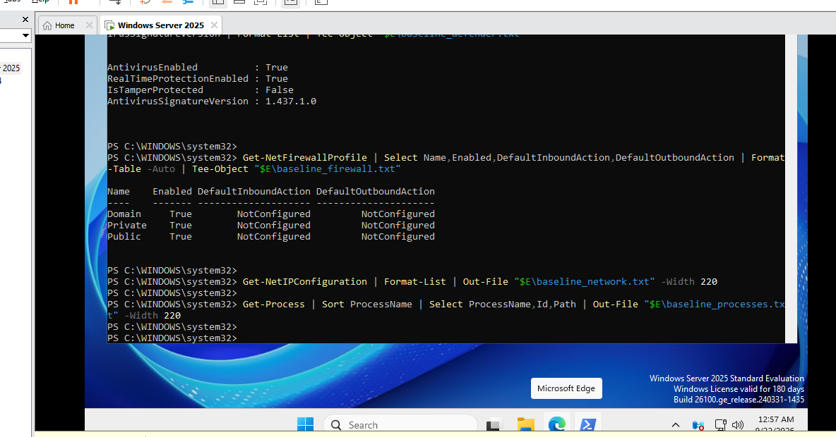
Tình huống 2
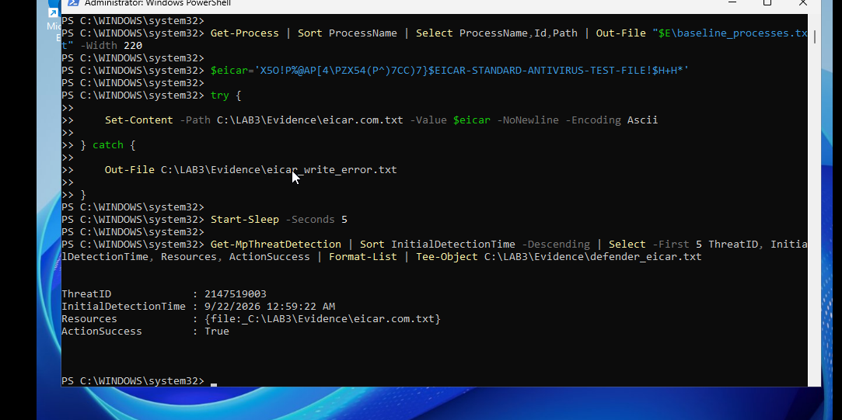

Tình huống 3:
Đổi mật khẩu & Kiểm chứng:
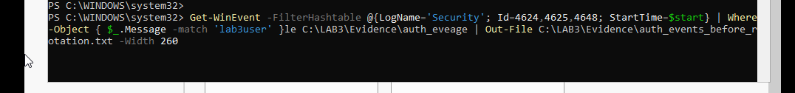
CÂU HỎI:
C1. Asset, Vulnerability, Threat, Risk, Attack
- Asset: Tài khoản lab3user trên VM.
- Vulnerability: Mật khẩu ngắn, dễ đoán và không bật MFA.
- Threat: Kẻ tấn công hoặc malware muốn chiếm quyền kiểm soát tài khoản.
- Risk: Khả năng mật khẩu bị dò ra làm mất quyền truy cập VM và rò rỉ dữ liệu.
- Attack: Hành vi chạy script brute-force thử hàng loạt mật khẩu liên tục vào tài khoản.
C2. Phân loại 5 tình huống TH1
- Nhân viên xóa nhầm tệp: Hành động vô ý.
- Người có ác ý cài phần mềm thu thập dữ liệu: Hành động cố ý.
- Mất điện kéo dài làm mất dữ liệu: Thảm họa tự nhiên (sự cố hạ tầng).
- Ổ đĩa hỏng / lỗi phần mềm: Lỗi kỹ thuật.
- Thiếu chính sách backup/patching: Lỗi quản lý.
- Tiêu chí: Phân loại dựa trên nguồn gốc phát sinh và ý đồ (intent) của sự cố.
C3. Giá trị của tệp EICAR (TH2)
- Chứng minh được: Defender đang bật Real-time protection, cơ chế quét, ghi log và quarantine hoạt động chuẩn.
- KHÔNG chứng minh được: Khả năng chống malware phức tạp (Zero-day, fileless) và máy có đang dính malware thật hay không.
C4. Không tắt Defender & Quy trình xử lý False Positive
- Không tắt Defender vì: Tránh nguy cơ bị mã độc thật tấn công và làm mất tính toàn vẹn của telemetry.
- Quy trình xử lý phần mềm bị chặn nhầm:
  - Kiểm tra hash SHA-256 trên VirusTotal/Sandbox để xác minh an toàn.
  - Tạo Exclusion tạm thời phạm vi hẹp cho đường dẫn/hash đó.
  - Gửi mẫu (sample) lên nhà cung cấp Antivirus để update signature.
  - Gỡ bỏ Exclusion tạm thời sau khi có bản cập nhật mới.
C5. So sánh Brute Force, Dictionary, Keylogger
- Brute Force: Input là chuỗi thử ngẫu nhiên; Phát hiện qua Event 4625 xuất hiện dồn dập; Chống bằng Account Lockout.
- Dictionary: Input là wordlist từ khóa phổ biến; Phát hiện qua danh sách sai chuỗi từ thông dụng; Chống bằng mật khẩu phức tạp + MFA.
- Keylogger: Input là phím gõ trực tiếp (keystrokes); Phát hiện qua tiến trình/hook API bất thường; Chống bằng EDR, bàn phím ảo, FIDO2/Passkey.
C6. Trạng thái xác thực qua Event Log
- Event 4624: Đăng nhập thành công.
- Event 4625: Đăng nhập thất bại (sai mật khẩu).
- Event 4648: Đăng nhập bằng credential rõ ràng (runas).
- Diễn biến: Trước khi đổi pass, nhập đúng ghi 4624/4648, nhập sai ghi 4625. Sau khi đổi, dùng pass cũ sẽ báo lỗi 4625, dùng pass mới sẽ ra 4624/4648.
C7. Mật khẩu phức tạp vs Keylogger & Các dạng MFA
- Vì sao pass phức tạp vẫn dính Keylogger: Keylogger bắt trực tiếp phím bấm bàn phím dạng văn bản rõ trước khi mã hóa, nên pass dài bao nhiêu cũng bị lộ.
- Vai trò & Giới hạn MFA:
  - SMS/OTP: Thêm lớp bảo vệ nhưng dễ bị dính Phishing/AiTM.
  - Push MFA: Tiện lợi nhưng dễ dính Spam Push (MFA Fatigue).
  - FIDO2 / Passkey: Tối ưu nhất, chống Phishing & Keylogger vì không cần gõ mật khẩu và gắn chặt với domain.
C8. Cổng Listen & 4 Bằng chứng tương quan
- Cổng Listen có phải Backdoor không: KHÔNG, vì có thể là dịch vụ hệ thống hoặc ứng dụng hợp lệ.
- 4 bằng chứng tương quan:
  - Local Address binding ra ngoài (IP public/0.0.0.0) thay vì 127.0.0.1.
  - Tiến trình không có chữ ký số (Unverified Signer) nằm ở folder lạ.
  - Parent process nguy hiểm (cmd, powershell) cùng command line nghi vấn.
  - Có cơ chế tự khởi động (Run key, Task) và log Sysmon bất thường.
C9. Cơ chế Persistence & Lưu ý trước khi xóa
- Cơ chế: Run key (HKCU\...\Run) và Scheduled Task tự động gọi file thực thi mỗi khi user log on.
- Vì sao phải kiểm tra kỹ: Kẻ tấn công thường giả mạo tên file/tiến trình hệ thống (Masquerading), nếu xóa nhầm sẽ làm hỏng OS hoặc ứng dụng nghiệp vụ.
C10. So sánh DoS và DDoS
- DoS (local_load_test): Lưu lượng truy cập xuất phát từ 1 IP duy nhất (127.0.0.1).
- DDoS (ddos_sample): Lưu lượng khổng lồ đến từ nhiều Source IP phân tán.
- Vì sao DDoS khó chặn bằng 1 Rule IP: Do nguồn đánh từ Botnet hàng ngàn IP khác nhau, chặn IP này sẽ tràn IP khác và dễ chặn nhầm người dùng thật.
C11. Tác động của Mail Bombing & 2 chỉ số phát hiện
- Thuộc tính ảnh hưởng: Availability (Tính sẵn sàng) do gây quá tải dịch vụ mail/tràn ổ cứng.
- 2 chỉ số phát hiện:
  - Số lượng email gửi từ 1 địa chỉ Sender tăng đột biến trong thời gian ngắn (Count per Sender).
  - Tổng dung lượng nhận được tăng vọt bất thường (SizeBytes).

